**МКОУ «Карамахинская СОШ им.А.К.Атаева»**

**План проведения мероприятий, посвященных дню родного языка**

|  |  |  |  |
| --- | --- | --- | --- |
| **№** | **Название мероприятия** | **Дата проведения** | **Ответственный** |
| 1 | Школьный тур республиканского конкурса «Лучший учитель родного языка – 2018» | 29.01 – 3.02 2018г | Руководитель ШМО Гаджибагомедова М.И. |
| 2 | Конкурс чтецов на родном языке среди учащихся 11 кл. | 2.02.2018год | Гаджибагомедова М.И. |
| 3 | Выставка художественной литературы | 12.02.2018 год | Зав. библиотекой |
| 4 | Конкурс по родной литературе среди 8-9 классов | 15.02.2018 год | Изиева Х.М. |
| 5 | Открытый урок по родному языку в 5г на тему: Антонимти» | 17.02.2018 год | Гаджибагомедова М.И. |
| 6 | Открытый урок по родной литературе в 9а «Даргала рурсби» | 19.02.2018 год | Изиева Х.М. |
| 7 | КВН по родному языку среди 6-х классов «Абз-хIяз» | 20.02.2018 год | Гаджибагомедова М.И. |
| 8 | Выставка портретов даргинских поэтов и писателей | 19-22.02.2018 год | Все ученики и предметники |
| 9 | Конкурс чтецов на родном языке среди 5-х классов | 21.02.2018 год | Геламатова С.А. |
|  | Подведение итогов | 22.02.2018год | Гаджибагомедова М.И. |

Руководителем ШМО учителей родного языка и литературы был составлен и утвержден план мероприятий, посвященный дню родного языка.

2 февраля учителем родного языка и литературы Гаджибагомедовой М.И. был проведен конкурс чтецов на родном языке дагестанских поэтов и писателей вне школьной программы среди учащихся 11 класса. В конкурсе приняли участие 6 учащихся 11 класса. I место жюри присудило Алибековой Айшат; II место – Ахадова Марьям; III место – Абдулаева Зухра. Победителей наградили грамотами.

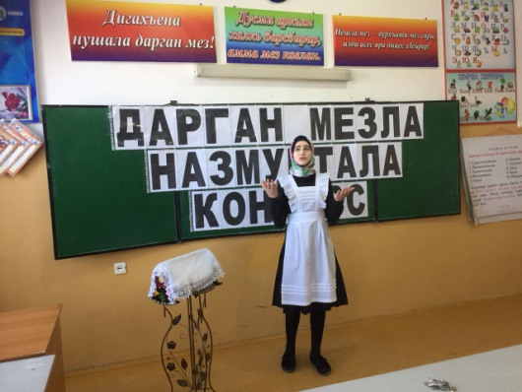

С 12 февраля в школьной библиотеке была проведена выставка художественной литературы на родном (даргинском) языке. Выставку организовали заведующая библиотекой Эльмира Магомедшапиевна и Аминат Юсуповна. Учащиеся 1-11 классов с интересом рассматривали и изучали книги.

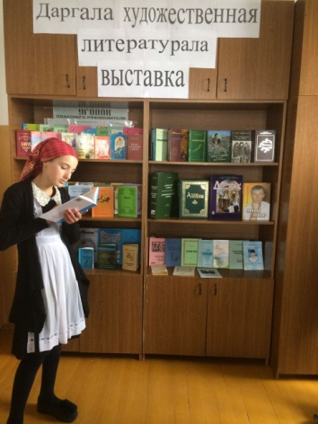 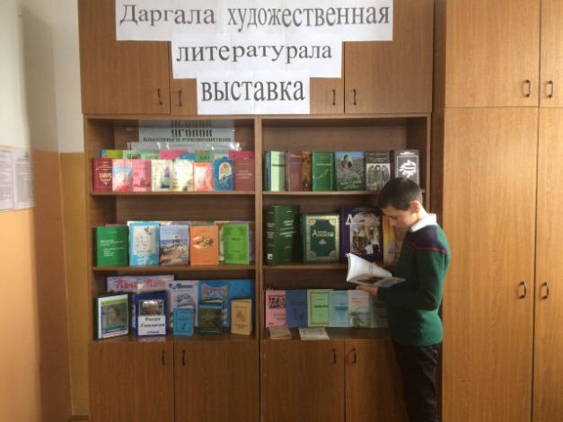

15 февраля учителем родного языка и литературы Изиевой Х.М. был проведен литературный конкурс среди 8-х и 9-х классов. В конкурсе приняли участие 20 учащихся. Первое место заняла команда 8-х классов «Зубари». Победителей и особо выделившихся учащихся наградили грамотами и поощрительными призами.

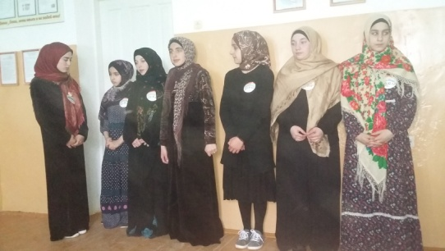 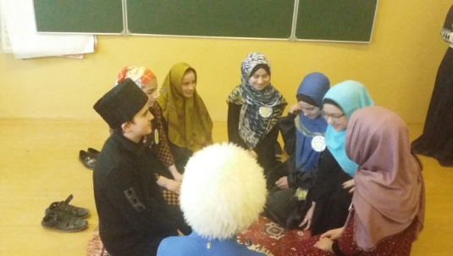 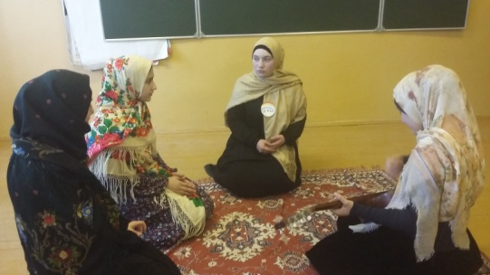

17 февраля учителем родного языка и литературы Гаджибагомедовой М.И. был проведен открытый урок в 5 г классе по теме: «Антонимти». На уроке присутствовали 25 человек: завуч школы, учителя родного языка и литературы и учащиеся.

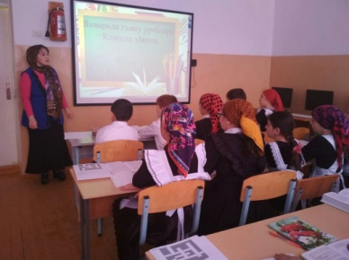 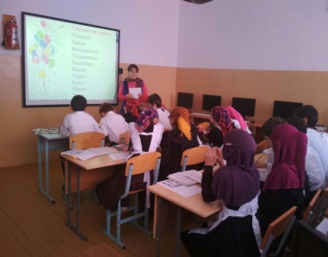 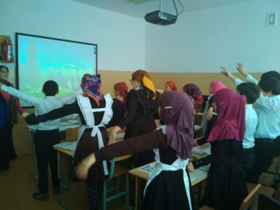 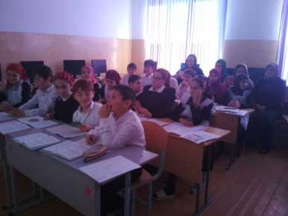

19 февраля учитель родного языка и литературы Изиева Х.М. провела открытый урок по родной литературе в 9 а классе на тему: «Даргала рурсби». На уроке присутствовали учителя родного языка и литературы и учащиеся.

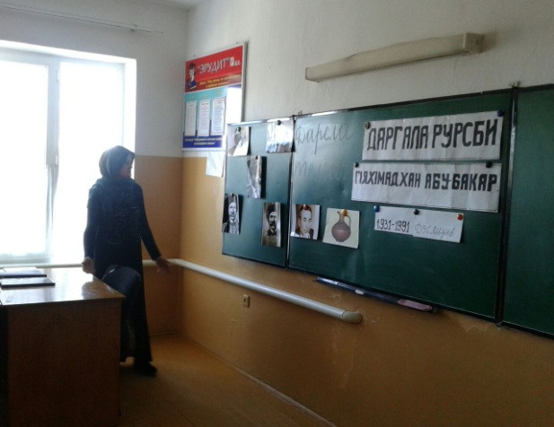 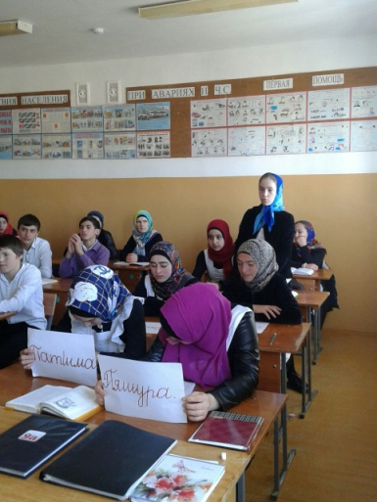 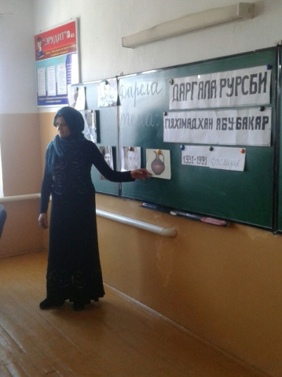

20 февраля учителем родного языка и литературы Гаджибагомедовой М.И. был проведен КВН среди учащихся 6-х «Абз-х1яз». В мероприятии приняли участие 14 учащихся. Команда «Зурх1яб» - 6 а класс; «Зубари» - 6 б класс. Председателем жюри – Гаджибагомедова М.К.; члены жюри: Изиева Х.М., Абутова Н.М.; присутствовали болельщики и любители родного языка. С разницей 2,5 балла выиграла команда «Зурх1яб». Победителей наградили грамотами и медалями.

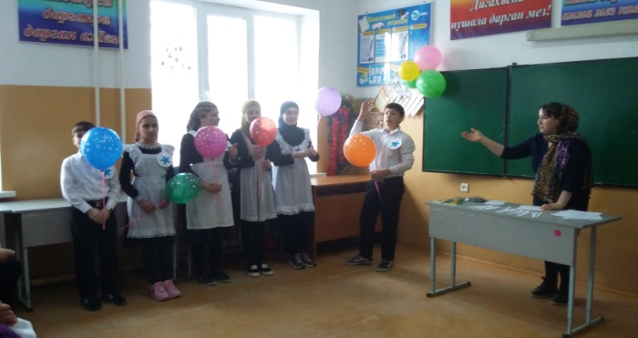 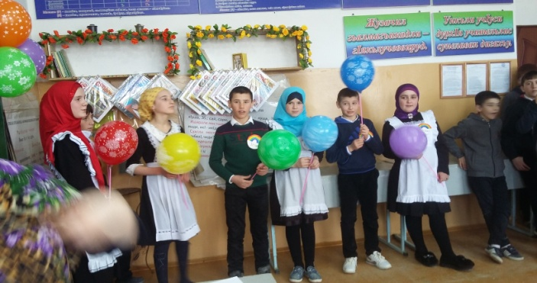 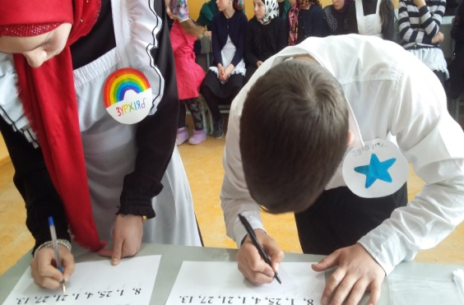 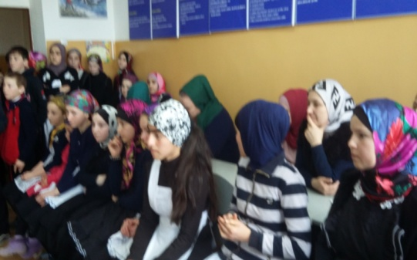

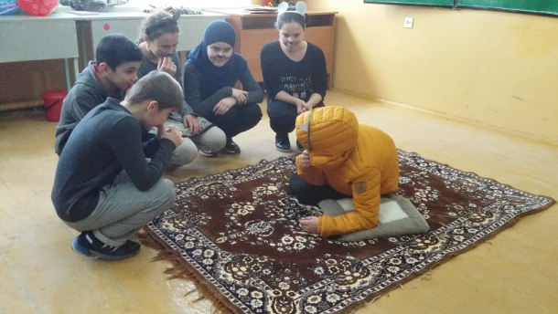 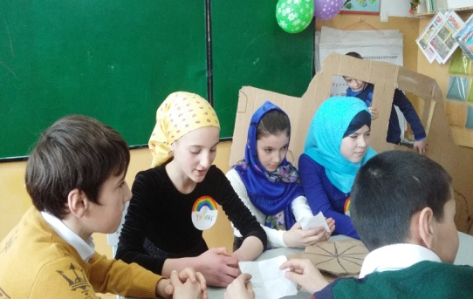 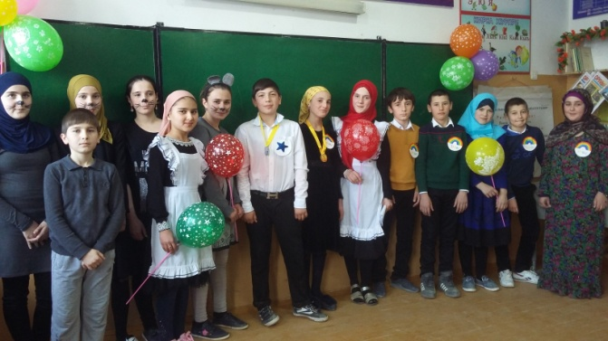

19 февраля руководителем ШМО родного языка и литературы Гаджибагомедовой М.И. был объявлен конкурс на «Лучший портрет даргинского поэта». В конкурсе приняли участие 5-9 классы. 22 февраля подвели итоги конкурса. Самыми лучшими были работы 8б, 8а, 7а классов. Призеров наградили грамотами и поощрительными призами.

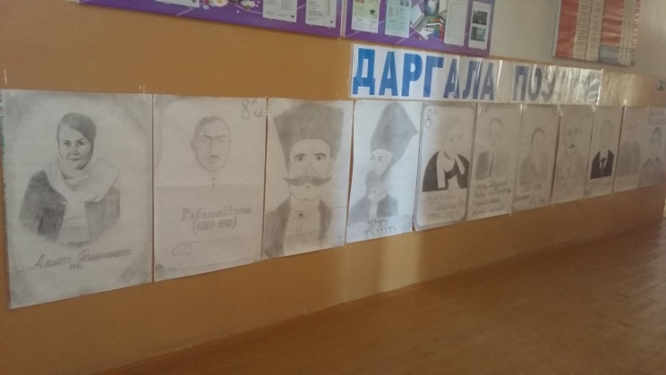 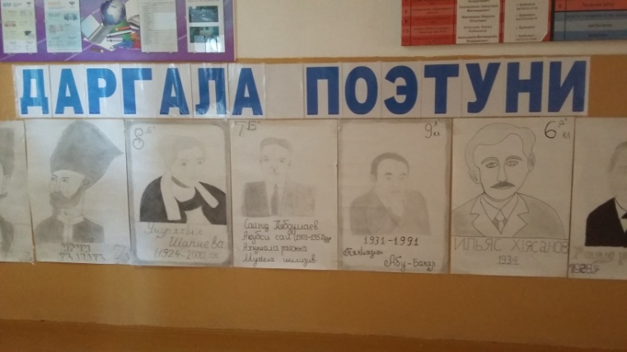

21 февраля учителем родного языка и литературы Геламатовой С.А. был проведен конкурс чтецов среди учащихся 5-х классов. В конкурсе приняли участие 15 учащихся.

1 место – Рабаданова Ажа ученица5д кл. и Дациева Хадижат ученица 5в кл.

2 место – Гаджибагомедов Р.И. ученик 5г кл. и Салипова Патимат из 5в кл.

3 место – Арсланова Аминат ученица 5д кл.

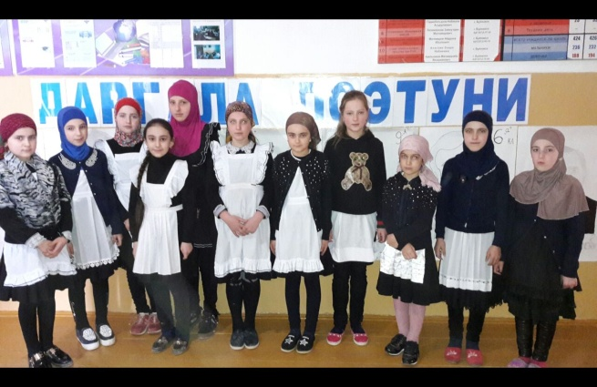 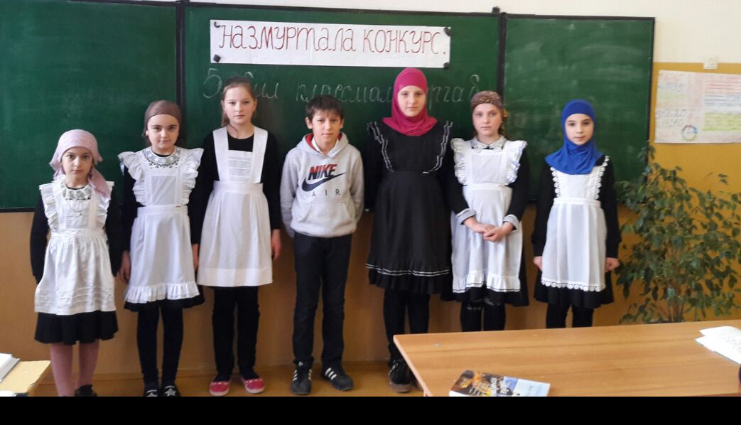

Руководитель ШМО М. Гаджибагомедова